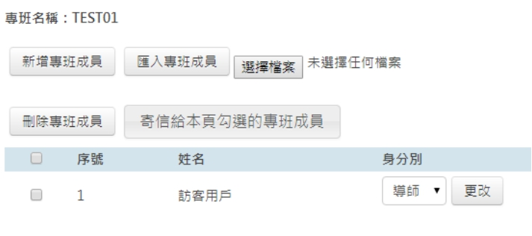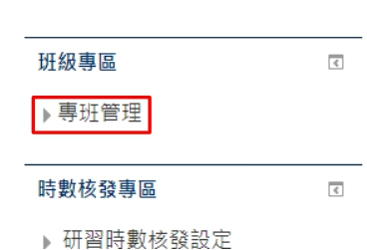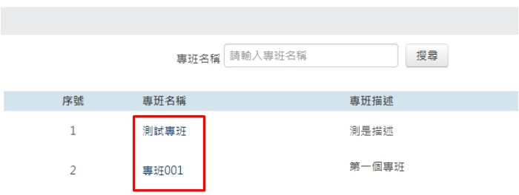

**一、專班教師功能說明**(一) 新增/刪除學員

1.以被設定為「導師」之學員身分登入數位學習平台，左側功能列顯示「班級專區」，點選「班級專區」內「專班管理」超連結。

2.顯示專班列表，專班教師只能看到被設為導師之專班，沒有新增專班之功能。

3.點選專班名稱，顯示專班管理功能，導師可新增單筆學員，或批次新增學員到該專班，亦可將學員從該專班移除。

4.點選「新增專班成員」按鍵，跳出警示視窗，要求輸入學員身分證字號。

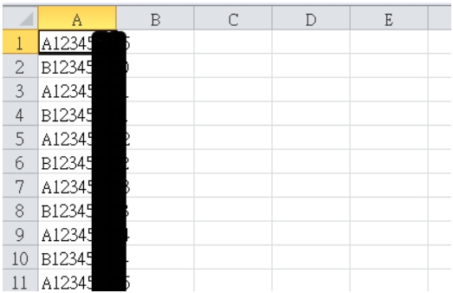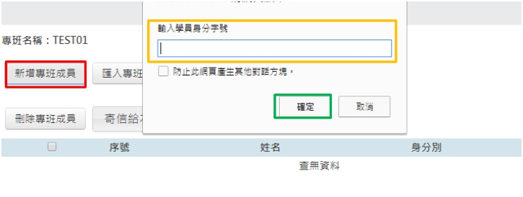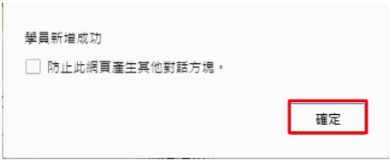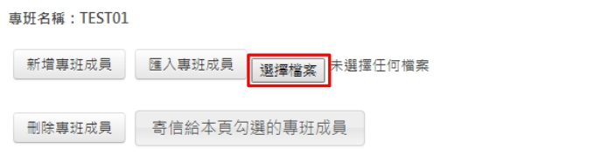

5.輸入身分證帳號後點選「確定」按鍵(只能輸入臺北 e 大學員身分證字號)新增學員，跳出學員新增成功警示視窗再次點選確定按鍵。

6.想一次新增多筆學員資料，則是先點選「選擇檔案」，選擇填好會員身分證字號的 CSV 檔案。

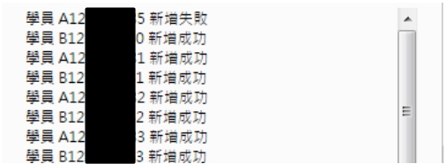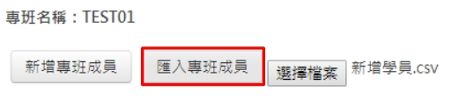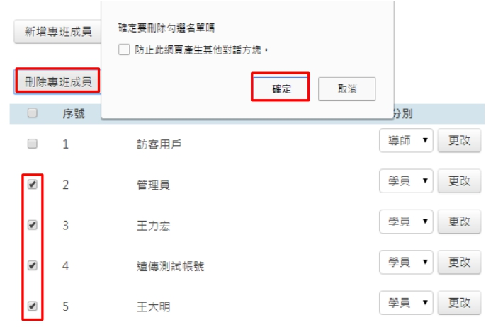

7. 再點選「匯入專班學員」按鍵，匯入帳號時，檢查是否符合資格，不符資格會備註原因(臺北 e 大無帳號、匯入檔案身份證字號已重複及該身分證字號已在班級內)。

8.刪除則是勾選會員後，點選「刪除專班成員」按鍵，再點選彈出警示視窗「確定」按鍵，即可刪除學員。

(二) 寄信給成員

1.在班級學員頁面，先勾選學員，再點選「寄信給本頁勾選的專班成員」按鍵。

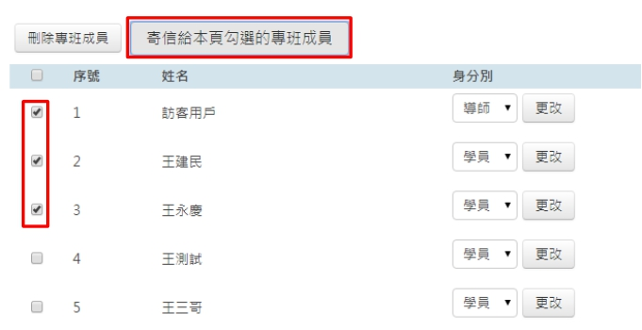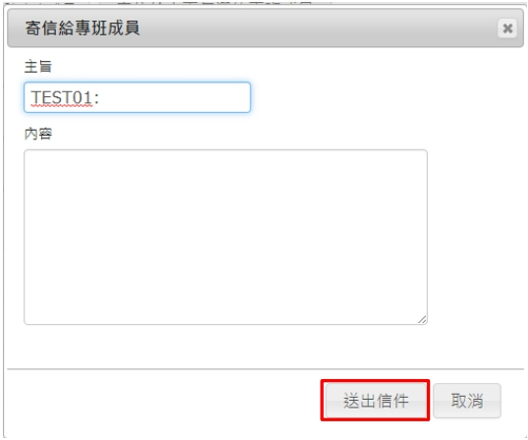

2.顯示寄信彈跳視窗，輸入主旨及內容後，點選「送出信件」按鍵即可寄信給被勾選的學員。

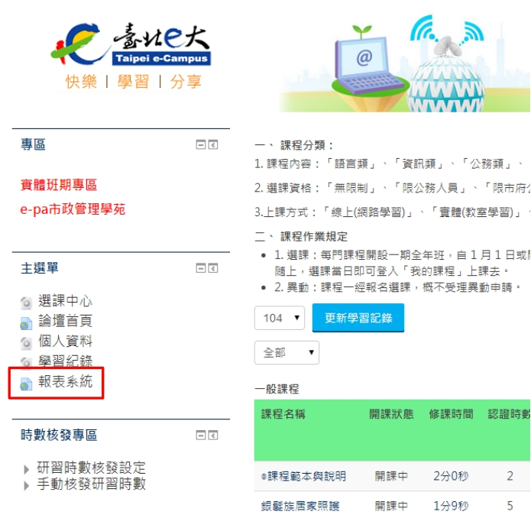

**二、專班報表查詢功能說明**

(一) 以導師身分登入臺北 e 大數位學習網站。

(二) 點選左側選單「主選單」內的「報表系統」超連結，以 SSO 方式顯示報表系統頁面。

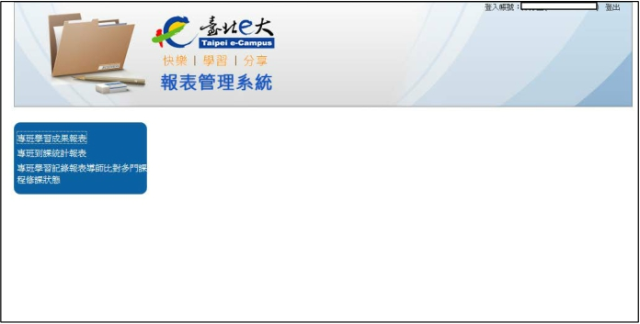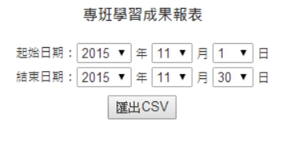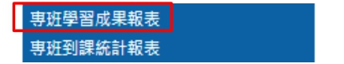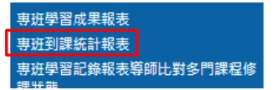

1.專班學習成果報表

(1) 點選左側選單「專班學習成果報表」超連結，頁面右方區塊顯示「專班學習成果報表」查詢頁面。

(2) 輸入時間區間後，點選「匯出 CSV」按鍵。

(3) 打開下載後的 CSV 檔密碼輸入查詢報表人員的身分證字號後四碼，即可觀看報表，正確顯示時間區間內，專班內所有學員之學習成果。

2.專班到課統計報表

(1) 點選左側選單「專班到課統計報表」超連結，頁面右方區塊顯示「專班到課統計報表」查詢頁面。

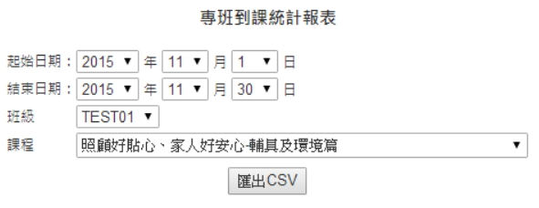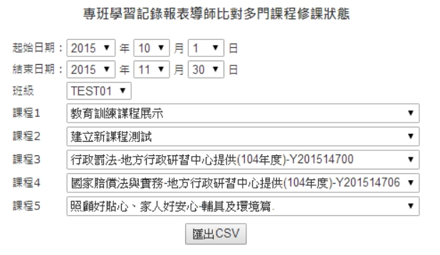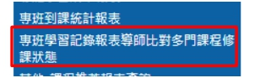

(2) 輸入時間區間後，選擇班級及課程，點選「匯出 CSV」按鍵。

(3) 正確顯示時間區間內，專班所有學員之到課統計資訊。

3.專班學習記錄報表

導師比對多門課程修課狀態。

(1) 點選左側選單「專班學習記錄報表」超連結，頁面右方區塊顯示「專班學習記錄報表」查詢頁面。

(2) 選擇多門課程及時間區間後，點選「匯出 CSV」按鍵。

(3) 正確顯示時間區間內，專班學習記錄資訊。

